TRƯỜNG ĐẠI HỌC ĐIỆN LỰC

**KHOA CÔNG NGHỆ THÔNG TIN**



**BÁO CÁO CHUYÊN ĐỀ HỌC PHẦN**

**ĐỒ ÁN LẬP TRÌNH WEB**

**ĐỀ TÀI:**

**XÂY DỰNG WEBSITE KINH DOANH HEADPHONE**

|  |  |  |  |  |  |  |  |  |  |  |  |  |  |  |  |  |  |  |
| --- | --- | --- | --- | --- | --- | --- | --- | --- | --- | --- | --- | --- | --- | --- | --- | --- | --- | --- |
| |  |  | | --- | --- | | **Sinh viên thực hiện** | **: NGUYỄN VĂN PHÚC**  **: MAI DUY HƯNG** | | **Giảng viên hướng dẫn** | **: PHƯƠNG VĂN CẢNH** | | | **Ngành** | **: CÔNG NGHỆ THÔNG TIN** | | | **Chuyên ngành** | **: CÔNG NGHỆ PHẦN MỀM** | | | **Lớp** | **: D16CNPM5** | | | **Khóa** | **: 2021-2026** | | |  |
| ***Hà Nội, tháng 12 năm 2023*** |  |

**PHIẾU CHẤM ĐIỂM**

|  |  |  |  |
| --- | --- | --- | --- |
| **STT** | **Họ và tên sinh viên** | **Điểm** | **Chữ ký** |
| 1 | Nguyễn Văn Phúc |  |  |
| 2 | Mai Duy Hưng |  |  |

|  |  |  |
| --- | --- | --- |
| **Họ và tên giảng viên** | **Chữ ký** | **Ghi chú** |
| Giảng viên chấm 1: |  |  |
| Giảng viên chấm 2: |  |  |

**LỜI NÓI ĐẦU**

Cách mạng công nghệ 4.0 bùng nổ, ngành Công nghệ thông tin ngày càng phát triển mạnh mẽ, đã góp phần thay đổi nền kinh tế nước nhà. Sự phát triển ấy ngày càng đã và đang được áp dụng trên hầu hết các lĩnh vực ngành nghề khác nhau. Với nhu cầu mua sắm ngày càng được ưa chuộng, việc đáp ứng mọi nhu cầu của người dùng luôn là điều cần thiết .Cùng với sự phát triển của công nghệ thông tin, áp dụng các công nghệ cao vào xây dựng hệ thống thương mại điện tử giúp cho việc kinh doanh được phát triển nhanh chóng hơn, đáp ứng được nhu cầu của khách hàng. Hệ thống thương mại điện tử không chỉ tập trung vào việc tổ chức thông tin, mà còn liên kết và tối ưu hóa các quy trình hành chính, giúp tăng cường sự tiện lợi và an toàn cho cả quản lý và khách hàng. Việc áp dụng công nghệ thông tin vào nền thương mại điện tử: tự động hóa các quy trình, từ việc đặt hàng, thanh toán , quản lý thông tin, nâng cao độ tin cậy thông qua các biện pháp bảo mật và an ninh dữ liệu, bảo vệ thông tin cá nhân của người dùng, tối ưu hóa chi phí và tăng cường hiệu suất quản lý thông qua việc phân tích dữ liệu và thống kê. Điều này mở ra một hướng phát triển mới cho việc kinh doanh, từ việc tăng trải nghiệm người dùng đến việc tối ưu hóa quy trình quản lý, giúp mọi người tiếp cận với những dịch vụ chất lượng cao và hiệu quả .

# CHƯƠNG 1: KHẢO SÁT HIỆN TRẠNG VÀ XÁC LẬP DỰ ÁN

**1.1 Khảo sát hiện trạng**

Khi xã hội ngày càng phát triển và dân số đông thì nhu cầu mua sắm ngày càng một tăng cao. Nhưng kinh tế , thời gian và đáp ứng nhu cầu là một trở ngại lớn khi hầu như họ không có nhiều thời gian cho việc mua sắm. Thấy được tiềm năng đó, người ta đã xây dựng các trang thương mại điện tử với mức giá vừa tầm, phù hợp để đáp ứng thị trường.

Thế nhưng xây dựng là một chuyện, quản lý lại là một chuyện phải cân nhắc. Khi số lượng khách hàng và đơn hàng ngày một tăng, thì việc quản lý tất cả thông tin và thống kê cần được thực hiện một cách nhanh chóng, linh hoạt và chặt chẽ.

Quản lý bằng sổ sách vẫn khả thi, nhưng hiệu suất không cao nếu ta phải xử lý hàng xấp giấy tờ. Do đó, cần có một phần mềm để giải quyết vấn đề trên. Giúp chúng ta lưu trữ thông tin an toàn, lâu dài và tự động hóa tối đa các thao tác so với thực tế như tính toán, thống kê.

**1.2 Mục tiêu và nhiệm vụ nghiên cứu**

**Mục tiêu:** Xây dựng được website thương mại điện tử

“Kinh doanh Headphone”.

Với mục tiêu mang đến cho người dùng một trải nghiệm tốt nhất, chúng ta cần phải xây dựng một hệ thống dễ thao tác và đẩy đủ các chức năng và nghiệp vụ chuyên nghiệp như quản lý thông tin khách hàng, thiết bị, quản lý hóa đơn, và báo cáo thu chi. Phần mềm sẽ được áp dụng các công nghệ tiên tiến và tối ưu nhất phù hợp với giá thành của khách hàng. Giúp quản lý có thể tiết kiệm được nhiều thời gian, xử lý nhanh chóng và thao tác đơn giản, dễ dàng quản lý sản phẩm và hóa đơn, từ đó phát triển kinh tế nhanh hơn.

**1.3 Quy trình hoạt động**

* **Quy trình quản lý:** Mọi thông tin về mua hàng sẽ được phần mềm lưu vào trong database. Khi có khách hàng đến mua hàng thì dữ liệu của khách hàng và sản phẩm muốn mua sẽ được tự động phần mềm xử lý và lưu lại một cách an toàn và bảo mật. Phần mềm có các chức năng tiện ích như: quản lý thông tin khách hàng, quản lý sản phẩm, quản lý hóa đơn, quản lý mã giảm giá, … Tất cả chức năng đều có thể thêm, sửa, xóa để cho quản lý dễ dàng thay đổi.
* **Báo cáo và thống kê:** Việc quản lý sẽ rất dễ dàng khi đã có phần mềm quản lý tiên tiến. Nhưng không dừng lại ở đó, phần mềm còn giúp cho quản lý có thể báo cáo thống kê thu chi hàng tháng, hay thời gian bất kỳ để kịp theo dõi doanh thu theo thời gian. Khi quản lý chọn một chức năng bất kỳ trong báo cáo và thống kê, mọi việc sẽ được hệ thống tự động thống kê và tính toán, sau đó hiển thị lên màn hình. Quản lý sẽ không còn phải tính toán tay từng bước một nữa mà thay vào đó mọi dữ liệu đã có sẵn sẽ giúp quan quản lý có một cách nhìn trực quan và chính xác nhất.

**1.4 Phạm vi thực hiện dự án**

**Các chức năng quản lý chính dành cho người quản lý:**

* Đăng nhập
* Quản lý người dùng
* Quản lý hóa đơn
* Quản lý sản phẩm
* Quản lý phiếu nhập
* Quản lý mã giảm giá
* Phân quyền
* Báo cáo thống kê

**Các chức năng quản lý chính dành cho khách hàng:**

* Đăng ký
* Đăng nhập
* Tìm sản phẩm
* Quản lý giỏ hàng
* Quản lý hóa đơn
* Mua hàng
* Quản lý thông tin cá nhân
* Xem voucher
* Xem thông báo

**1.5 Công nghệ sử dụng**

* Xây dựng hệ thống quản lý cơ sở dữ liệu hệ quản trị MySQL
* Ngôn ngữ lập trình PHP Laravel
* Trình biên dịch: Visual Studio Code

# CHƯƠNG 2: PHÂN TÍCH VÀ THIẾT KẾ HỆ THỐNG

## **2.1. Xác định các Actor và Use case tổng quát của hệ thống**

### **2.1.1. Các Actor**

# *Bảng 2. 1: Các actor*

|  |  |  |
| --- | --- | --- |
| **STT** | **Actor** | **Mô tả actor** |
| 1 | ADMIN | Là người có quyền điều hành và sử dụng toàn bộ chức năng của hệ thống. Tham gia vào quản lý và kiểm mọi dữ liệu |
| 2 | Client | Là nhóm người tham gia vào hệ thống để mua hàng, đánh giá và là nguồn doanh thu cho quản lý |

### **2.1.2 Use case tổng quát của hệ thống**

Biểu đồ use case là mô hình đồ họa về các chức năng của hệ thống từ khung nhìn của người sử dụng.

* **Biểu đồ use case tổng quát:**

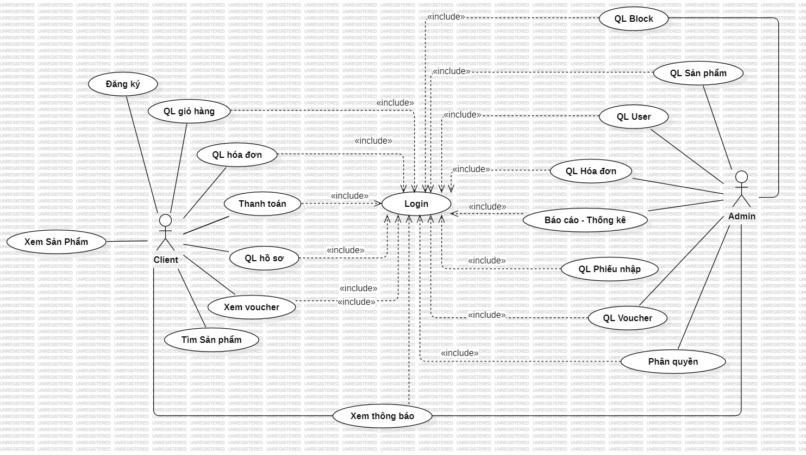

*Hình 2. 1: Biểu đồ usecase tổng quát*

## **2.2 Phân rã use case**

Hình 2. 2: Biểu đồ usecase phân rã actor client

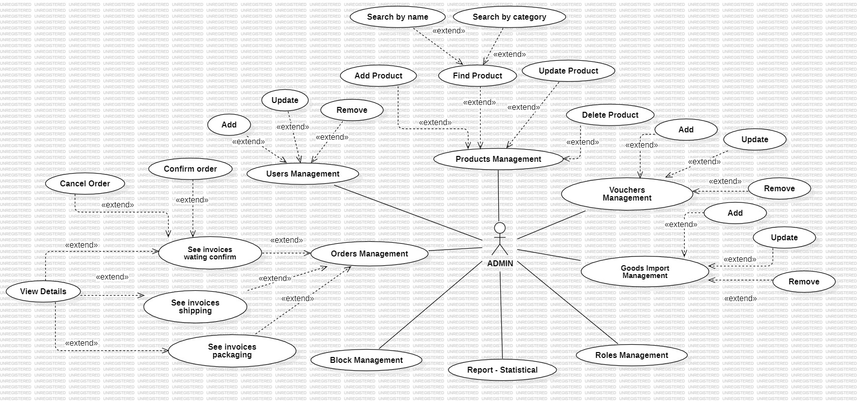

Hình 2. 2: Biểu đồ usecase phân rã actor admin

## **2.3 Biều đồ trình tự**

2.3.1. Biểu đồ trình tự cho chức năng Đăng nhập

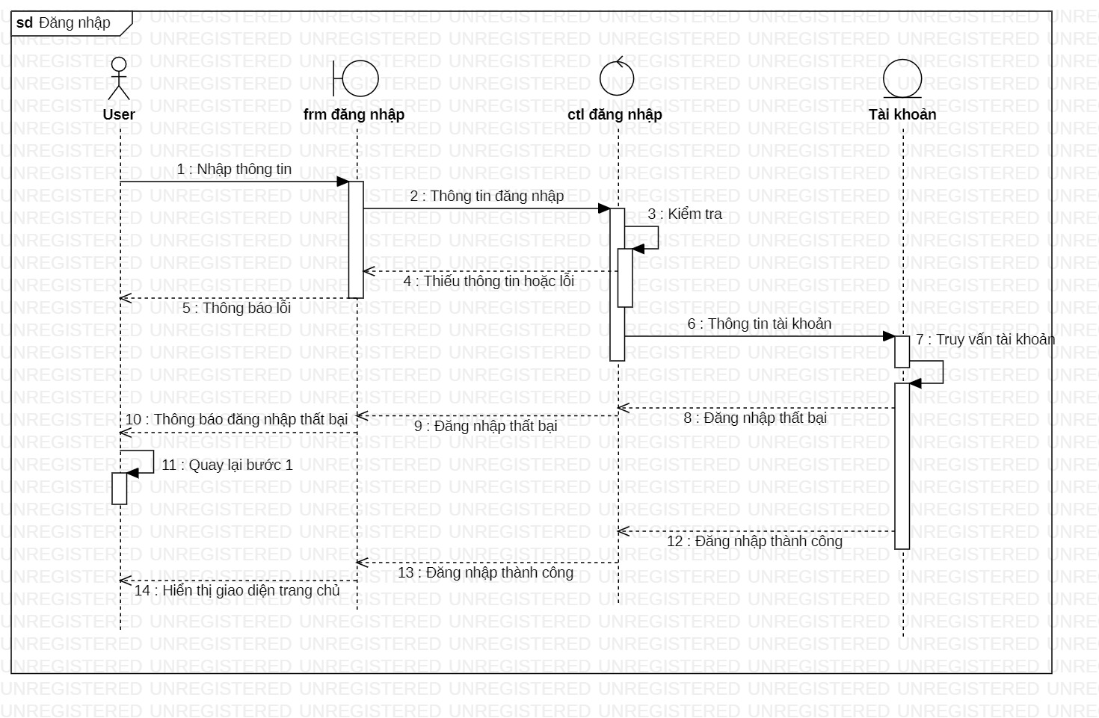

Hình 2. 10 Biểu đồ trình tự cho chức năng đăng nhập

* **Đặc tả ca sử dụng cho chức năng đăng nhập**

Bảng 2. 2 Đặc tả ca sử dụng cho chức năng đăng nhập

|  |  |
| --- | --- |
| **Use-case** | **Nội dung** |
| **Tên Use-case** | Đăng nhập bằng tài khoản hệ thống |
| **Actor** | Client,Admin |
| **Mô tả** | Tác nhân đăng nhập vào hệ thống để sử dụng các chức năng hệ thống |
| **Sự kiện kích hoạt** | Chọn chức năng đăng nhập |
| **Tiền điều kiện** | Tác nhân đã có tài khoản trên hệ thống |
| **Luồng sự kiện chính** | |  |  |  | | --- | --- | --- | | **STT** | **Thực hiện bởi** | **Hành động** | | **1.** | Hệ thống | Hiển thị giao diện đăng nhập | | **2.** | Client, Admin | Nhập tài khoản và mật khẩu (mô tả phía dưới *) | | **3.** | Client, Admin | Yêu cầu đăng nhập | | **4.** | Hệ thống | Kiểm tra xem user đã nhập các trường bắt buộc nhập hay chưa | | **5.** | Hệ thống | Kiểm tra tài khoản và mật khẩu có hợp lệ do user nhập trong hệ thống hay không | | **6.** | Hệ thống | Hiển thị giao diện trang chủ | |
| **Luồng sự kiện thay thế** | |  |  |  | | --- | --- | --- | | **STT** | **Thực hiện bởi** | **Hành động** | | **4a.** | Hệ thống | Cảnh báo : Yêu cầu nhập các trường bắt buộc nếu nhập thiếu | | **5a.** | Hệ thống | Thông báo lỗi: Tài khoản và/hoặc mật khẩu chưa đúng nếu không tìm thấy tài khoản và mật khẩu trong hệ thống | |
| **Hậu điều kiện** | Tác nhân đăng nhập được vào hệ thống |

* Dữ liệu đầu vào gồm các trường dữ liệu sau:

Bảng 2. 3 Dữ liệu chức năng “Đăng nhập”

|  |  |  |  |  |  |
| --- | --- | --- | --- | --- | --- |
| **STT** | **Trường dữ liệu** | **Mô tả** | **Bắt buộc?** | **Điều kiện hợp lệ** | **Ví dụ** |
| **1.** | Tài khoản | input | Có | Không có ký tự đặc biệt | admin |
| **2.** | Mật khẩu | Pasword field | Có | Tối thiểu 6 kí tự | Password |

## **2.3.2 Đăng ký**

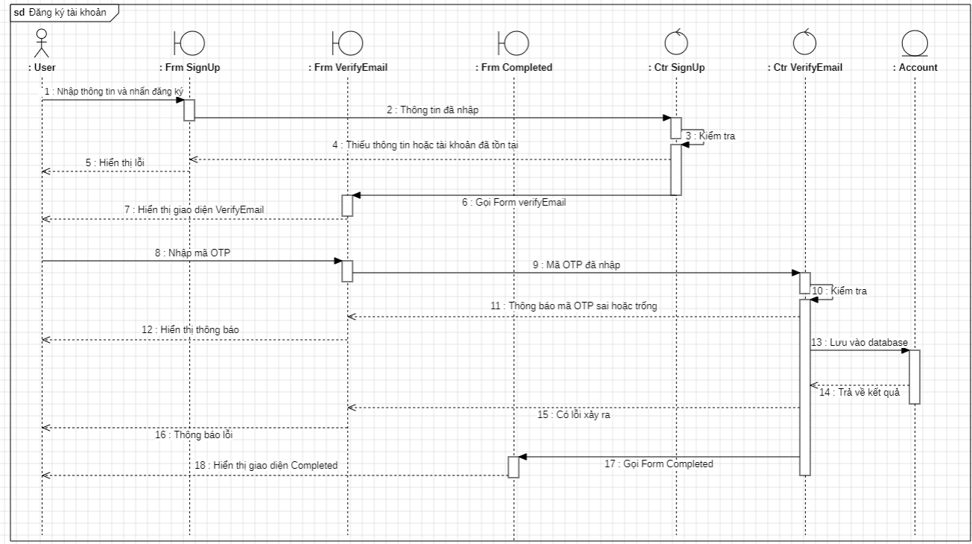

Hình 2. 5: Biểu đồ trình tự cho chức năng đăng ký

* **Đặc tả ca sử dụng Đăng ký**

Bảng 2. 3: Đặc tả ca sử dụng đăng ký

|  |  |
| --- | --- |
| **Use-case** | **Nội dung** |
| **Tên Use-case** | Đăng ký tài khoản |
| **Actor** | Client |
| **Mô tả** | Tác nhân đăng ký tài khoản người dùng để sử dụng các chức năng của hệ thống |
| **Sự kiện kích hoạt** | Chọn chức năng đăng ký |
| **Tiền điều kiện** | Tác nhân chọn chức năng đăng ký từ trang chủ hoặc trang đăng nhập |
| **Luồng sự kiện chính** | |  |  |  | | --- | --- | --- | | **STT** | **Thực hiện bởi** | **Hành động** | | **1.** | Hệ thống | Hiển thị giao diện sign up | | **2.** | Client | Nhập thông tin đăng ký bắt buộc | | **3.** | Client | Yêu cầu đăng ký | | **4.** | Hệ thống | Kiểm tra xem user đã nhập các trường bắt buộc nhập hay chưa | | **5.** | Hệ thống | Kiểm tra tài khoản người dùng nhập đã tồn tại hay chưa | | **6.** | Hệ thống | Hiển thị giao diện xác minh tài khoản | | **7** | Hệ thống | Yêu cầu nhập mã OTP | | **8** | Client | Nhập mã OTP | | **9** | Hệ thống | Kiểm tra mã xác minh do user nhập vào | | **10** | Hệ thống | Hiển thị giao diện Sign up completed | |
| **Luồng sự kiện thay thế** | |  |  |  | | --- | --- | --- | | **STT** | **Thực hiện bởi** | **Hành động** | | **4a.** | Hệ thống | Cảnh báo : Yêu cầu nhập các trường bắt buộc nếu nhập thiếu | | **4b.** | Hệ thống | Cảnh báo: - username tối đa 30 kí tự  -Password tối thiểu 6 kí tự, tối đa 20 kí tự và có chứa các kí tự đặc biệt | | **5a.** | Hệ thống | Thông báo lỗi: Tài khoản đã tồn tại trên hệ thống | | **9a.** | Hệ thống | Thông báo: Mã OTP không chính xác | |
| **Hậu điều kiện** | Dữ liệu được lưu vào database |

## **2.3.3 Tìm kiếm sản phẩm**

Hình 2. : Biểu đồ trình tự cho chức năng tìm sản phẩm

* **Đặc tả ca sử dụng tìm kiếm sản phẩm**

Bảng 2. : Đặc tả ca sử dụng tìm kiếm sản phẩm

|  |  |
| --- | --- |
| **Use case** | **Nội Dung** |
| Tên Use-case | Tìm sản phẩm |
| Mô tả | Tìm kiếm sản phẩm |
| Actor | Người dùng |
| Điều kiện kích hoạt | Tác nhân chọn vào thanh tìm kiếm sản phẩm |
| Tiền điều kiện | Nhập dữ liệu cần tìm |
| Hậu điều kiện | Xem thông tin sản phẩm đã tìm thấy |
| Luồng sự kiện chính | 1.Tác nhân nhập thông tin tìm kiếm  2.Hệ thống lấy dữ liệu và trả về kết quả  3.Kết thúc |

### **2.3.2 Biểu đồ trình tự cho chức năng thêm sản phẩm**

Hình 2. : Biểu đồ trình tự cho chức năng thêm sản phẩm

* **Đặc tả ca sử dụng thêm sản phẩm**

Bảng 2. 4: Đặc tả ca sử dụng cho chức năng thêm sản phẩm

|  |  |
| --- | --- |
| **Use case** | **Nội Dung** |
| **Tên Use-case** | Thêm sản phẩm |
| **Mô tả** | Khi tác nhân muốn thêm một sản phẩm mới |
| **Actor** | ADMIN |
| **Sự kiện kích hoạt** | Click nút “Thêm” |
| **Tiền điều kiện** | Đã đăng nhập vào hệ thống |
| **Luồng sự kiện chính** | |  |  |  | | --- | --- | --- | | **STT** | **Thực hiện bởi** | **Hành động** | | **1.** | Admin | Nhập thông tin sản phẩm | | **2.** | Hệ thống | Kiểm tra các trường nhập liệu | | **3.** | Hệ thống | Thêm mới thông tin phòng | |
| **Luồng sự kiện thay thế** | |  |  |  | | --- | --- | --- | | **STT** | **Thực hiện bởi** | **Hành động** | | **2a.** | Hệ thống | Thông báo lỗi nếu dữ liệu nhập vào thiếu hoặc không đúng định dạng | | **3a.** | Hệ thống | Thông báo lỗi nếu thêm mới không thành công | |
| **Hậu điệu kiện** | Thêm dữ liệu vào database |

### **2.3.3 Biểu đồ trình tự cho chức năng sửa thông tin sản phẩm**

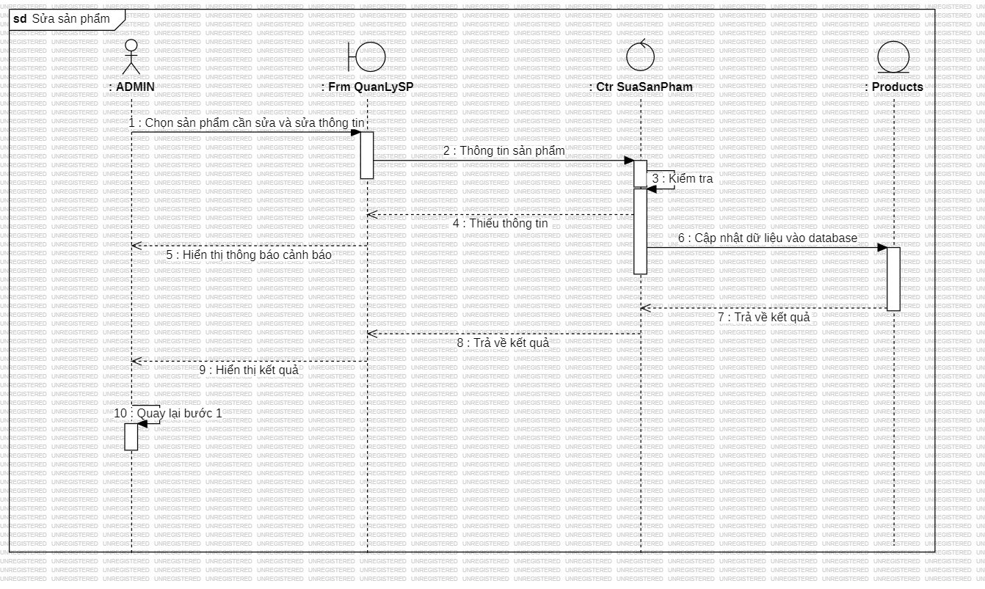

Hình 2. 12: Biểu đồ trình tự cho chức năng sửa thông tin sản phẩm

* **Đặc tả ca sử dụng sửa thông tin sản phẩm**

Bảng 2. 5: Đặc tả ca sử dụng cho chức năng sửa thông tin sản phẩm

|  |  |
| --- | --- |
| **Use case** | **Nội Dung** |
| Tên Use-case | Sửa thông tin sản phẩm |
| Mô tả | Khi tác nhân muốn sửa đổi một số thông tin của sản phẩm |
| Actor | Quản lý |
| Tiền điều kiện | Đã đăng nhập vào hệ thống |
| Hậu điều kiện | Cập nhật dữ liệu vào database |
| Luồng sự kiện chính | |  |  |  | | --- | --- | --- | | **STT** | **Thực hiện bởi** | **Hành động** | | **1.** | Admin | 1. Chọn sản phẩm cần sửa 2. Sửa thông tin 3. Nhấp nút “Sửa” | | **2.** | Hệ thống | Kiểm tra các trường nhập liệu | | **3.** | Hệ thống | Cập nhật các thông tin cần chỉnh sửa và thông báo chỉnh sửa thành công. | |
| Luồng sự kiện phụ | |  |  |  | | --- | --- | --- | | **STT** | **Thực hiện bởi** | **Hành động** | | 2a. | Hệ thống | Thông báo lỗi nếu các trường nhập liệu không đúng định dạng | | 3a. | Hệ thống | Thông báo lỗi nếu cập nhật không thành công | |

## **2.3.6 Chức năng xóa sản phẩm**

Hình 2. 8: Biểu đồ trình tự cho chức năng xóa sản phẩm

* **Đặc tả ca sử dụng ngừng bán sản phẩm**

Bảng 2. 7: Đặc tả ca sử dụng xóa sản phẩm

|  |  |
| --- | --- |
| **Use case** | **Nội Dung** |
| Tên Use-case | Xóa sản phẩm |
| Mô tả | Khi người bán không có nhu cầu kinh doanh sản phẩm |
| Actor | ADMIN |
| Điều kiện kích hoạt | Tác nhân đã vào form quản lý bán hàng |
| Tiền điều kiện | Đã có thông tin sản phẩm trong database |
| Hậu điều kiện | Xóa dữ liệu trong cơ sở dữ liệu |
| Luồng sự kiện chính | 1.Tác nhân chọn sản phẩm và nhấn ngừng bán  2.Hệ thống đưa ra cảnh báo  3.Xác nhận cảnh báo  4.Cập nhật dữ liệu trong database  5.Thông báo kết quả  6.Kết thúc use case |